MODUL 6

Edge Detection

(Pendeteksian Tepi)

# Tujuan Praktikum

Tujuan praktikum adalah sebagai berikut:

* Mahasiswa Mampu menerapkan berbagai metode pendeteksian tepi
* Mahasiswa dapat menggunakan fungsi-fungsi yang ada di pustaka OpenCV untuk Pendeteksian Tepi

# Teori Dasar

* Definisi Tepi : Tepi (*edge*) adalah perubahan nilai intensitas derajat keabuan yang mendadak (besar) dalam jarak yang singkat.



* Tepi memiliki arah, dan arah ini berbeda-beda bergantung pada perubahan intensitas
* Pendeteksian tepi bertujuan untuk meningkatkan penampakan garis batas atau objek di dalam citra.
* Pendeteksian tepi mengekstraksi representasi gambar garis-garis di dalam citra.
* Pendeteksian tepi berguna dalam mengenali objek di dalam citra (*image recognitio*n).
* Operator untuk deteksi tepi adalah
  + **Operator Gradien**
  + **Operator Turunan Kedua (Laplace)**
  + Operator Laplace of Gaussian (LoG)
  + Oparator Sobel
  + Operator Roberts
  + Operator Prewitt
  + Opreator Canny

# Langkah Praktikum

* + 1. **Menerapkan Operator Laplace** 
       1. Remove file **p1cj.cpp** lalu tambahkan file **p1ck.cpp ke projek**

1. Isi dengan kode sbb :

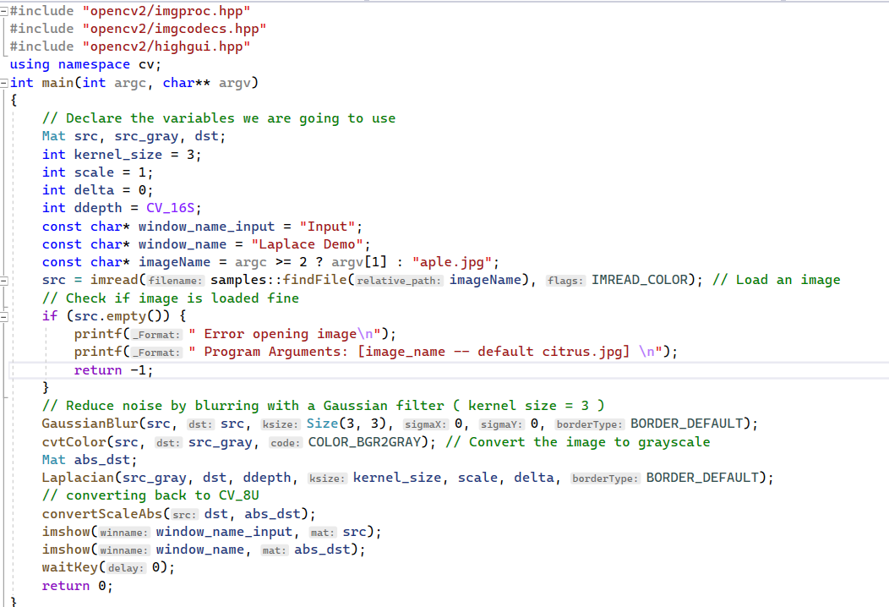

1. **Compile, Build dan Run**

B. Menerapkan Operator Sobel dan Cany

* + - 1. Remove file **p1ck.cpp** lalu tambahkan file **p1cp.cpp ke projek**

1. Isi dengan kode sbb :

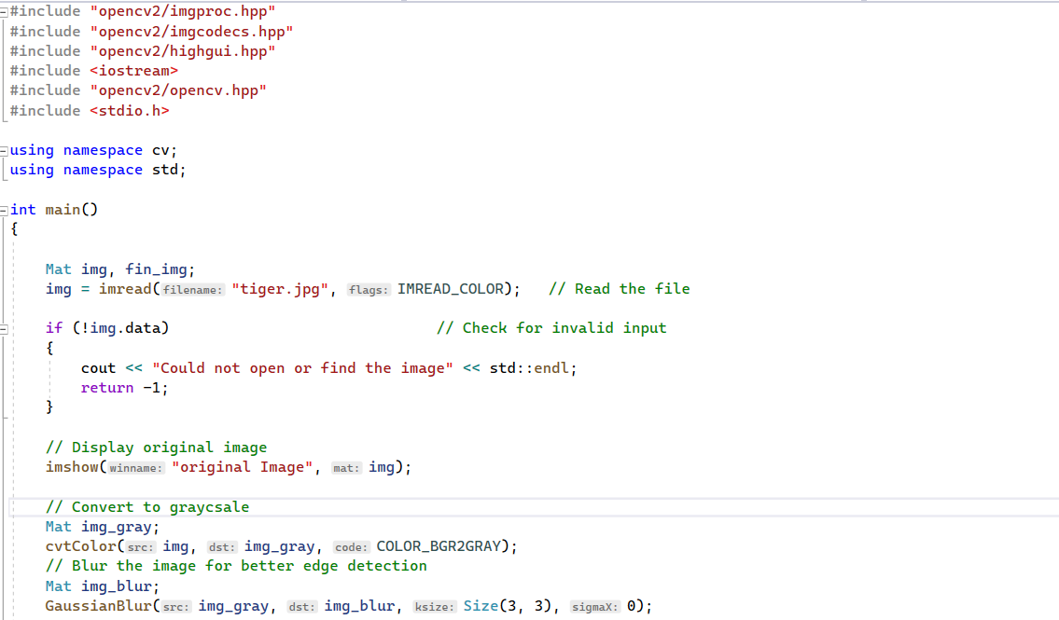

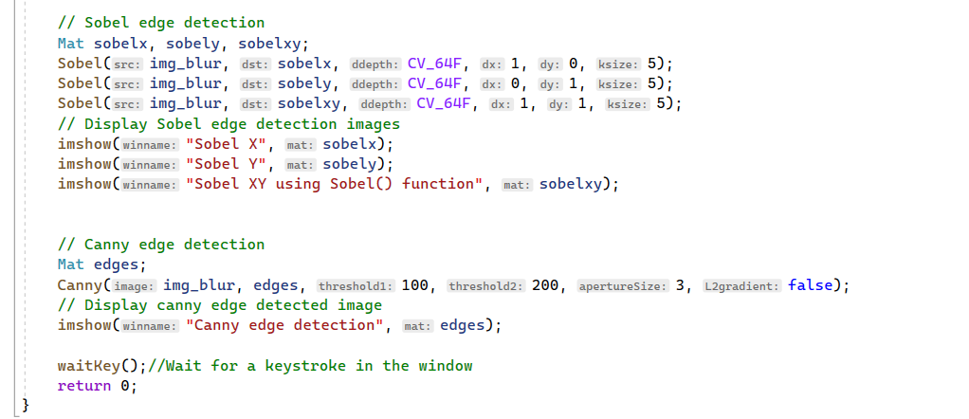

1. Compile, Build dan Run

C. Menerapkan Operator Prewitt

* + - 1. Remove file **p1cp.cpp** lalu tambahkan file **p1cp1.cpp ke projek**

1. Isi dengan kode sbb :

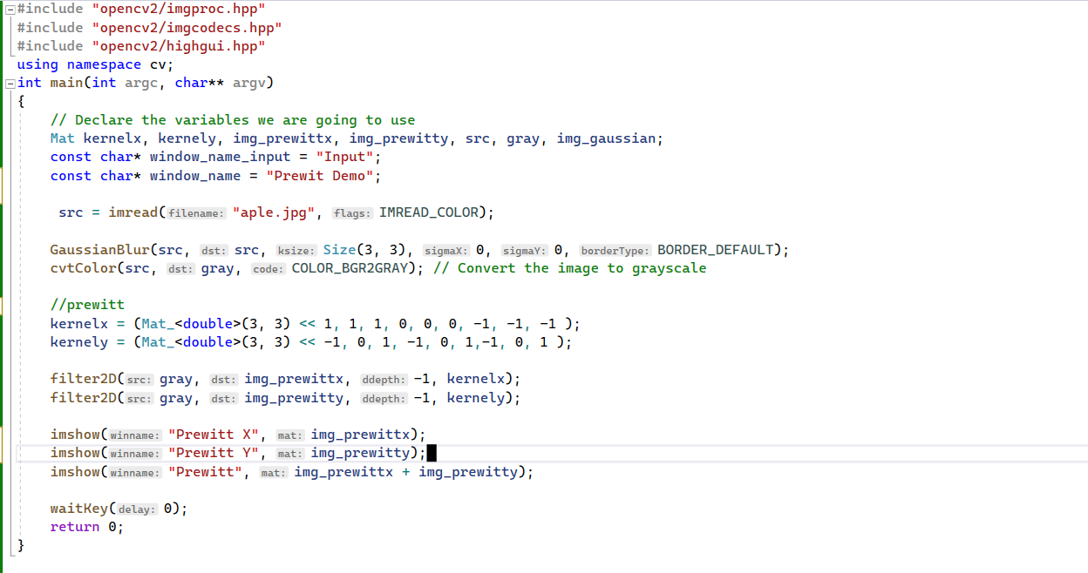

1. **Compile, build dan Run**

# Laporan dan Analisis

Tugas yang harus dilampirkan pada laporan berupa:

Setiap sub bab berisi :

* + - * Teori dasar
      * Implementasi
      * Hasil

# Referensi

1. B. Raharjo. 2014. Pemrograman C++. Penerbit Informatika: Bandung.
2. https://opencv.org

# ~ Selamat Praktikum ~

**Lampiran**

Instalasi pustaka OpenCV ke Microsoft Visual Studio.

* 1. Download file dari https://opencv.org/

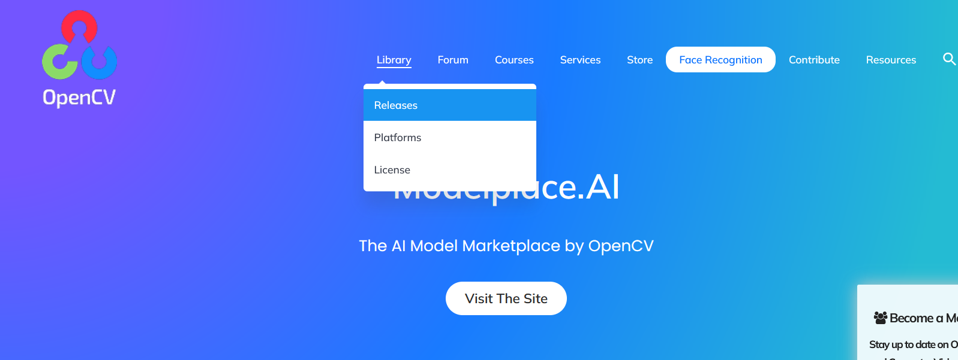

* 1. **Pilih versi terbaru(yang mendukung VS 20XX)**
  2. 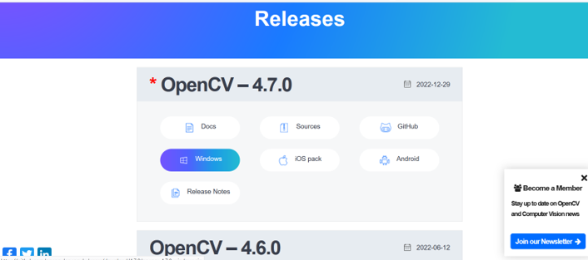



Jalankan file exe, dan arahkan pada direktori dimana library openCV ingin diekstrak.



* 1. Setelah di ekstrak di direktori tertentu, tambahkan OpenCV ke environment variable di windows
  2. Copy path lokasi direktori dimana **bin** berada, contoh : 

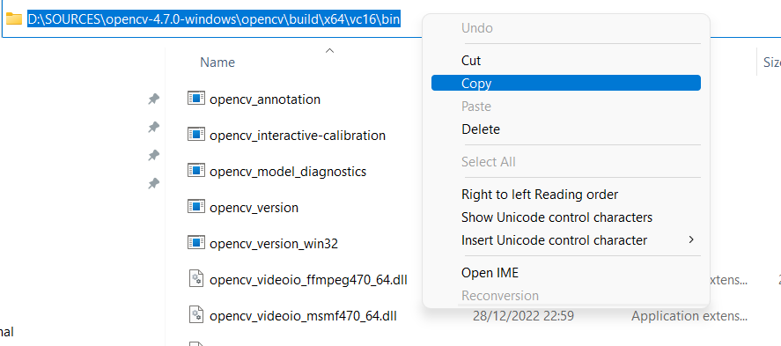

* 1. Masuk ke system (windows 8, tampilan tergantung versi windows)

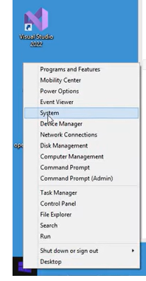 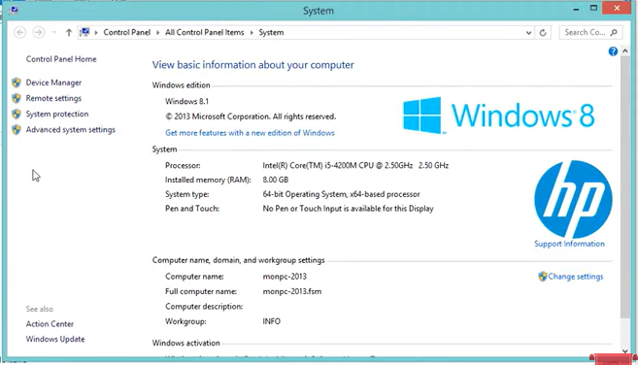



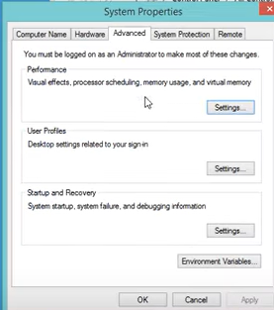 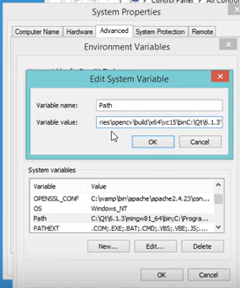

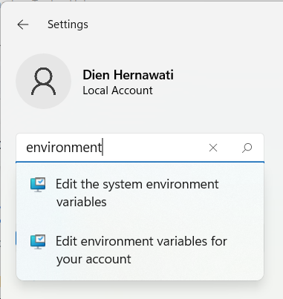

windows 11, tampilan tergantung versi windows

* 1. 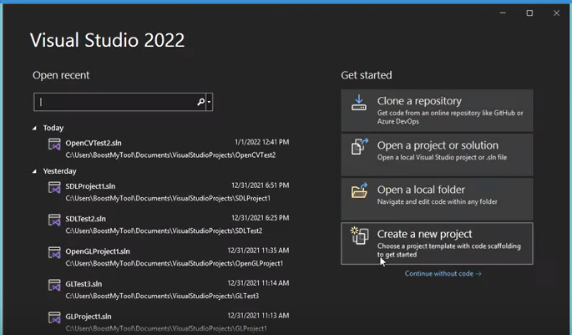

8.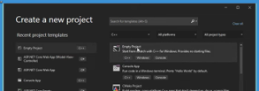

1. Create project, beri nama, lalu Ok
2. Create file C++
3. Isi file . cpp dengan kode
4. Pilih menu Project, Project properties
5. 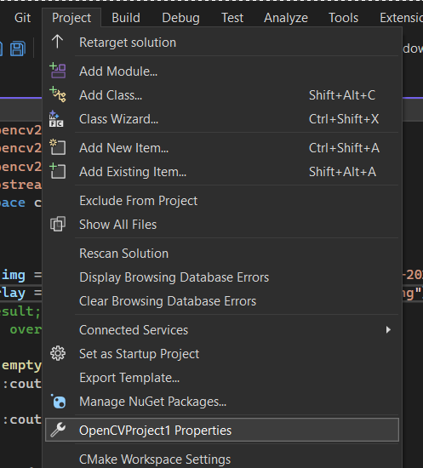

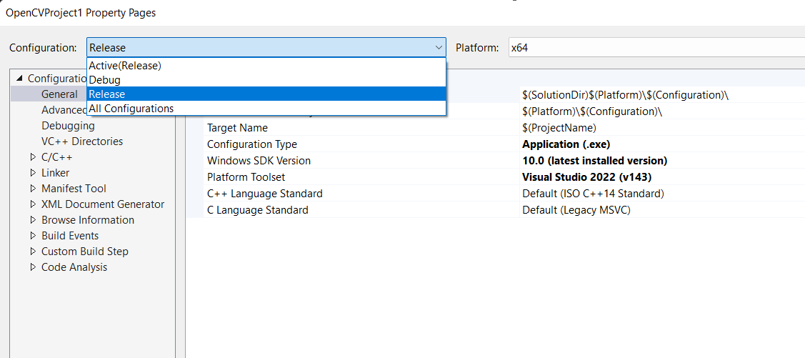

1. 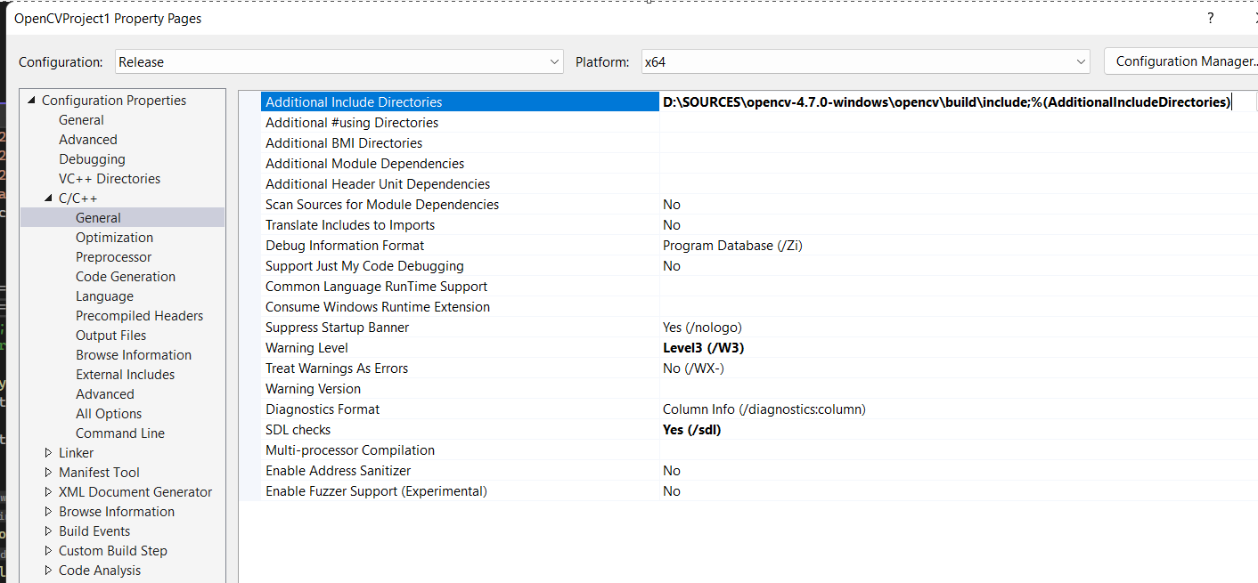

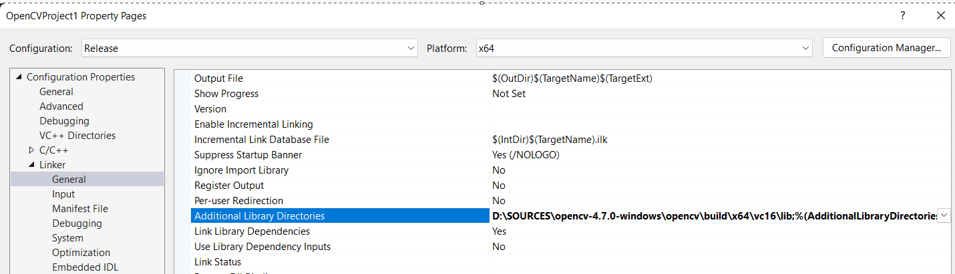

1. 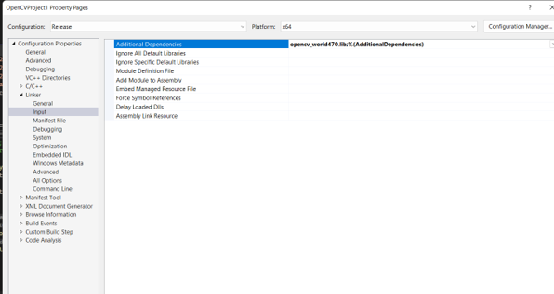

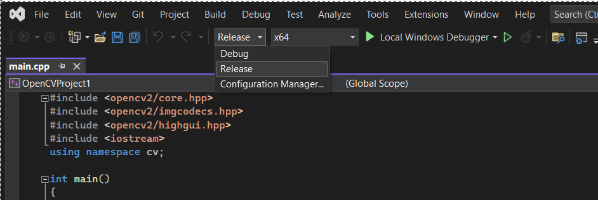

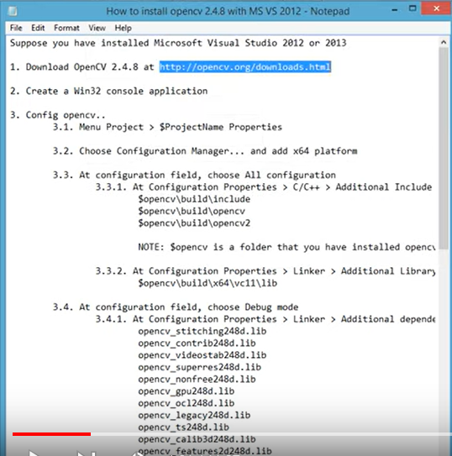

_

opencv_calib3d249d.lib

opencv_contrib249d.lib

opencv_core249d.lib

opencv_fitures2d249d.lib

opencv_flann249d.lib

opencv_gpu249d.lib

opencv_imgproc249d.lib

opencv_legacy249d.lib

opencv_ml249d.lib

opencv_objdetect249d.lib

opencv_ts249d.lib

opencv_video249d.lib

opencv_highgui249d.lib

opencv_nonfree249d.lib

opencv_photo249d.lib

opencv_stitching249d.lib

opencv_videostab249d.lib

